MolecuLens 分子结构与轨迹显示引擎
（V1.0）

用 户 手 册

著作权人：
编制日期：2026 年 9 月

目 录
一、软件概述
1.1 名称与版本
1.2 开发目的
1.3 适用范围
1.4 运行环境
二、软件结构
2.1 体系结构
2.2 渲染流程
2.3 基本概念
三、功能模块
3.1 结构文件载入
3.2 表示方式
3.3 配色方案
3.4 体系管理
3.5 视角操作
3.6 视觉设置
3.7 材质
3.8 图像导出
3.9 界面主题
3.10 日志
四、界面说明
4.1 主界面
4.2 分子列表面板
4.3 渲染设置面板
4.4 材质选择面板
4.5 图像导出面板
4.6 主题设置面板
4.7 日志面板
4.8 时间轴与状态栏
4.9 菜单栏
五、使用流程
5.1 载入与观察
5.2 调整表示与配色
5.3 导出图像
5.4 命令行方式
六、功能详解与效果示例
6.1 表示方式对照
6.2 配色方案对照
6.3 光线追踪导出
七、参数说明
八、常见问题

一、软件概述

1.1 名称与版本
本软件全称“MolecuLens 分子结构与轨迹显示引擎”，简称“MolecuLens”，版本号 V1.0。
软件以单个桌面窗口交付，内部是一套完整的分子结构显示引擎：从结构文件的解析，到原子与键的几何生成，再到 GPU 绘制与界面呈现，全部由软件自身完成。引擎部分不含任何第三方渲染中间件，图形接口的使用、几何生成与光照计算均为自行实现。

1.2 开发目的
分子结构数据的原始形态是一批坐标数字。无论用于科研还是教学，第一步都是把它变成能看的图形：哪些原子连在一起、骨架走向如何、某个区域是不是口袋、配体落在什么位置。同一个结构，用不同的画法呈现，能看出来的信息并不相同——球棍适合看键连与立体构型，骨架适合看整体折叠，表面适合看外形轮廓与空腔。
本软件要解决的问题是：把结构文件快速、准确地转成可交互的三维图形，并且让“换一种画法、换一套配色”成为一次点击的事情，而不是重新出图。为此软件把“表示方式”和“配色方案”做成两个彼此独立的维度，任意表示方式都可以搭配任意配色方案，组合后立即重绘。

1.3 适用范围
适用于需要观察分子三维结构的场合，包括但不限于：
- 科研：查看蛋白质、多肽、小分子配体的构象与堆积关系，比对不同结构的差异。
- 教学：课堂演示二级结构、空间填充、分子表面等概念，实时切换画法对照讲解。
- 制图：把当前画面按指定分辨率导出为图片，用于论文与讲义。
软件支持 PDB、GRO、SDF（V2000）三种常用的结构文件格式。对于以轨迹形式给出的多帧结构，软件具备逐帧播放的完整能力；当前版本的载入环节读取结构文件中的全部帧，时间轴面板用于逐帧查看。

1.4 运行环境
项目 | 要求
操作系统 | Windows 10 / 11（64 位）
处理器与内存 | 双核以上；内存 4 GB 以上（十万原子级体系建议 8 GB）
图形设备 | 支持 Vulkan 1.1 及以上的显卡
磁盘空间 | 约 200 MB（含程序与依赖库）
运行依赖 | 随程序附带的 fmtd / glfw3 / spdlogd 动态库，无需单独安装
重新编译所需 | CMake 3.21 及以上、C++17 编译器（MSVC 2022）、vcpkg、Vulkan SDK

二、软件结构

2.1 体系结构
软件自下而上分为四层，依赖方向单一，下层不感知上层。
领域层存放与图形无关的数据：原子与元素表、键、残基与链、场景与体系、结构识别码、轨迹，以及结构文件的解析器。引擎层存放与图形有关的一切：表示方式的几何生成、命令流、相机与拾取、Vulkan 渲染后端、光线追踪、图像导出。应用层是控制器，把用户动作翻译成对引擎层的调用。表现层是界面本身。
这样分层的好处是几何生成与界面彼此独立：换一种表示方式只影响引擎层的几何生成，界面上多一个面板也不必改动渲染逻辑。
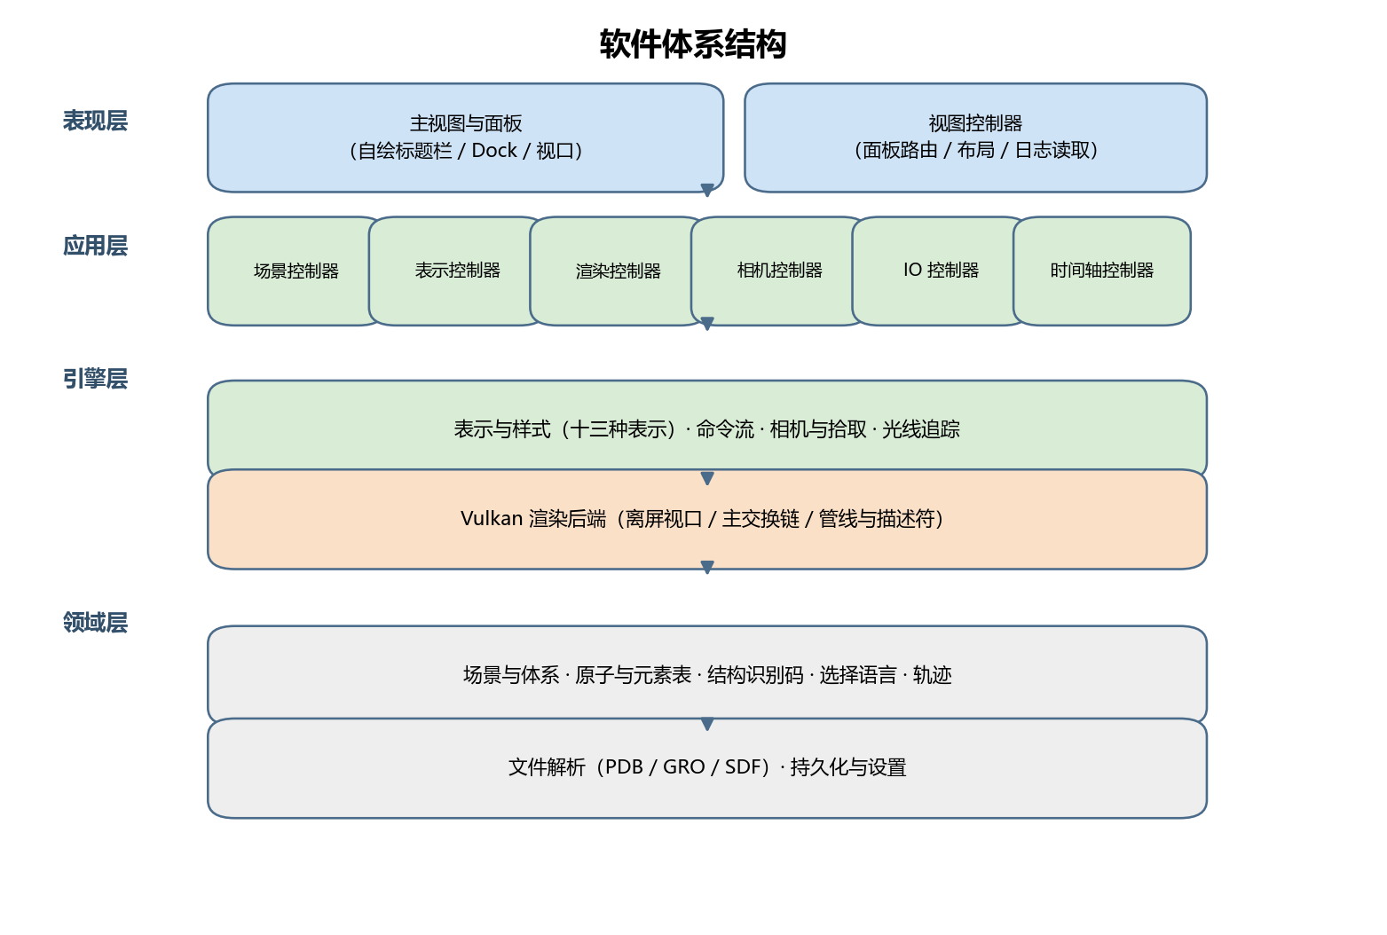
图 2-1 软件体系结构

2.2 渲染流程
打开一个结构文件后，软件在后台线程完成解析，主线程把解析结果合并进场景，并建立一个体系、按包围球为相机取景。此后只要场景发生变更（切换表示方式、切换配色、移动分子等），就重建一次命令流。
命令流是引擎内部的一套紧凑指令序列，描述“画什么、怎么画”：每条几何指令对应一个球、一段圆柱、一条线段或一片三角网格，并携带颜色、材质与渲染模式。GPU 按批次读取这些指令完成绘制。把几何生成与绘制分开，使表示方式的增删只影响生成侧，不必改动渲染侧。
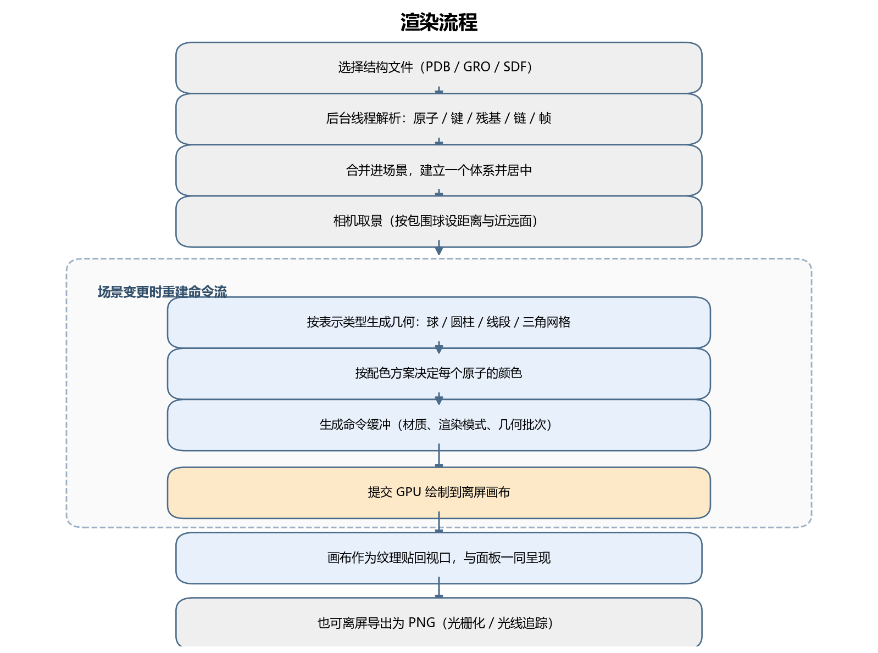
图 2-2 从打开文件到画面呈现的处理流程

2.3 基本概念
理解界面之前，先明确三个术语。
- 表示方式：用什么样的几何形状来画这些原子与键。例如球棍、空间填充、骨架。
- 配色方案：每个原子取什么颜色。例如按元素、按链、按残基。
- 体系：一次导入产生的一个管理单位，容纳本次导入的全部分子，可以整体显隐、整体平移、单独删除，也可以把成员分子移交给别的体系。
表示方式与配色方案相互独立，可以任意组合；体系则决定“哪些分子算一组”，与画法无关。

三、功能模块

3.1 结构文件载入
通过菜单“文件 → 打开”选择结构文件。软件按扩展名选择解析器，也支持在扩展名不认识时按文件内容特征判断。
格式 | 扩展名 | 可读出的信息
PDB | .pdb / .ent | 原子与元素、残基与链、占有度、温度因子（B 因子）、CONECT 显式键、MODEL 多帧
GRO | .gro | 原子与元素、残基、速度、盒子尺寸；按残基连续块拆分为分子
SDF | .sdf / .mol | V2000 格式的原子与显式键表；多记录一次导入

对于 PDB 文件中没有 CONECT 记录的结构，软件按原子间距离自动推断键连，并按元素半径判据排除过近或过远的假键。GRO 文件按残基名识别水与离子，标为溶剂分子。
解析在后台线程进行，界面不会卡住。解析完成后主线程把结果合并进场景；一次导入对应一个体系，体系整体居中于坐标原点，体系之间初始重叠，可用移动功能分开。

3.2 表示方式
表示方式在“渲染设置”面板的样式下拉框中切换，选中后立即重绘。软件内部实现了十三种表示，界面提供其中十二种（标签为预留项，暂未开放）。
样式名称 | 几何形态 | 半径与尺寸
线状 | 每条键画一条线段 | 无粗细
棍状 | 每条键一段圆柱，两端加小圆球 | 圆柱半径 = 0.25 × 球体缩放
球棍 | 每个原子一个球，每条键一段圆柱 | 球半径按元素范德华半径折算并截断在 0.2～0.6 之间，再乘球体缩放；圆柱半径 = 0.15 × 球体缩放 × 键半径
CPK | 每个原子一个球（空间填充） | 元素范德华半径 × 球体缩放
VDW | 每个原子一个球（全范德华半径） | 元素范德华半径，不受球体缩放影响
甘草棍 | 每条键一段粗圆柱，无端帽球 | 圆柱半径 = 0.30 × 球体缩放
卡通 | 蛋白质骨架按二级结构挤出带状与管状截面 | 螺旋带宽 1.6，折叠带 1.2～2.4，无规管半径 0.35
新卡通 | 同上，骨架样条更密、截面半径随二级结构变化 | 螺旋 0.9 / 折叠 0.6 / 无规 0.3，均乘球体缩放
丝带 | 仅按相邻主链碳原子连线成细带 | 厚度 = 0.15 × 球体缩放
管状 | 仅按主链碳原子连线成圆管，节点处加球平滑 | 半径 = 0.4 × 球体缩放
表面 | 对全部原子的范德华球并集抽取等值面 | 球半径 = 范德华半径 × 球体缩放
QuickSurf | 按高斯密度场抽取等值面（见下） | 密度核宽度由球体缩放给定

四种骨架类表示（卡通、新卡通、丝带、管状）只对具有主链原子的结构有意义，对小分子会退化为点或空画面，属于预期行为。
表面与 QuickSurf 两种表示在面板上会额外出现两个调节项：“等值面阈值”（0.05～2.0，默认 0.5）与“网格间距”（0.2～2.0，默认 0.5）。网格间距越小，抽取出的表面越精细，计算也越慢；等值面阈值控制表面贴合原子的紧密程度。两者都带右侧的 R 小按钮，点一下恢复默认值。
当体系中含有大量溶剂分子时，逐个分子生成独立表面既慢又零碎。此时可勾选“整体系合并表面”，把整个体系的全部可见原子合并为一个连续表面。
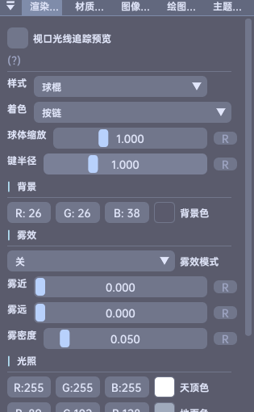
图 3-1 渲染设置面板

3.3 配色方案
配色方案在“渲染设置”面板的着色下拉框中切换，共五种，与表示方式相互独立。
着色名称 | 取色规则 | 典型用途
元素 CPK | 按元素取标准 CPK 颜色：碳灰、氢白、氧红、氮蓝、硫黄等，内置 118 种元素 | 通用默认；辨认化学组成
按链 | 按链编号做哈希取色相，饱和度 0.65、亮度 0.55，同一条链颜色一致、相邻链颜色差异明显 | 多链蛋白；区分亚基与装配体
按残基 | 按残基编号做哈希取色相，饱和度 0.35、亮度 0.62，色调更柔和 | 沿序列观察走向；辨认片段边界
按 BFactor | 把温度因子归一到 0～1 后做蓝—白—红三段插值：低值偏蓝、中间白、高值偏红 | 看柔性区域与刚性区域
统一色 | 全部原子取同一颜色，即表示自身的漫反射色 | 看整体轮廓；配合透明材质

前两种按编号哈希取色，好处是不需要预先知道一共有多少条链或多少个残基，新增结构时颜色自动分散，不会出现相邻两条链撞色。
按 BFactor 着色依赖结构文件中的温度因子。软件在解析 PDB 时把该列乘以 100 存为定长整数，显示时再归一到 0～1 区间。若文件里该列全为 0（许多由建模工具导出的文件如此），整条链会呈现统一的低值色，这是数据本身如此，不是着色失效。

3.4 体系管理
“分子列表”面板以体系为单位组织场景。每次导入产生一个体系，体系下挂本次导入的分子；结构完全相同的分子会合并成一条并标注数量，例如溶剂化的水分子显示为“SOL #1 × 300”，避免列表被上千条重复项淹没。
体系行左侧的勾选框控制整个体系的显示与隐藏，点击体系名可选中并展开成员列表。右键体系弹出菜单，包含以下操作：
菜单项 | 作用
重命名 | 就地编辑体系名称，回车提交
体系定位到原点 | 把整个体系平移回坐标原点
渲染模式 | 为该体系单独指定实心、线框、透明、点四种绘制方式之一
删除体系 | 连同体系内的全部成员分子一起删除

右键成员分子可执行“定位到原点”“删除”（结构相同的多条显示为“删除全部”）与“移动到体系”，后者可把分子移交到另一个已有体系，或新建体系并移入。面板底部还有“体系位置”与“分子位置”两处平移输入，可直接键入坐标。
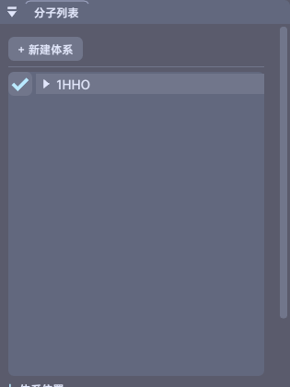
图 3-2 分子列表面板（体系树）

3.5 视角操作
在三维视口内按住鼠标即可转动视角。各按键的分工如下：
操作 | 效果
左键拖动 | 轨道旋转：左右拖动绕竖直轴转，上下拖动改变俯仰，视角跟随拖动方向
中键拖动 | 推拉镜头，改变观察距离
右键拖动 | 绕屏幕法线滚转，用于把画面转正
Shift + 右键拖动 | 画面平移，左右上下移动取景中心
滚轮 | 缩放，向前放大、向后缩小

打开新文件时相机会自动取景：按场景包围球计算观察距离，使整个结构恰好落在画面内。对单个原子或全部原子重叠的极端情形，包围球半径会退化为零，软件为此设了下限——取所有原子范德华半径的最大值，保证画面仍然可见。

3.6 视觉设置
同一面板下方还有若干影响观感的设置。
项目 | 取值 | 说明
背景色 | 颜色选择器 | 三维视口的底色，默认深蓝灰（26, 26, 38）
雾效模式 | 关 / 线性 / 指数 / 指数² | 默认关闭
雾近 / 雾远 | 0～200 / 1～1000 | 线性雾的起止距离
雾密度 | 0.001～0.5 | 指数类雾的浓度，默认 0.05
天顶色 / 地面色 | 颜色选择器 | 半球环境光的上、下两个端点颜色
环境光色 | 颜色选择器 | 均匀补光
半球光强度 | 0～1.5 | 默认 0.45，越大天顶与地面的明暗差异越明显

软件采用全局光照方案，不设方向光与点光源：以“天顶亮、地面暗”的半球环境光为主体，再加一道均匀环境光补光。这样无论分子转到什么角度，都有一侧轮廓是亮的，不会出现整片死黑。
视口右上还有“视口光线追踪预览”开关，开启后用软件自研的 CPU 光线追踪渲染当前画面，用于在导出前预览效果。预览为低分辨率，相机或场景变化时自动重绘，因此比常规显示慢，按需开启即可。

3.7 材质
“材质选择”面板控制分子的表面质感，提供九套预设，选中即应用。
预设 | 特征
默认 | 中等高光，通用
金属 | 高金属度、强高光
光泽 | 高光泽度，表面反光明显
哑光 | 高粗糙度，几乎无高光
半透明 | 不透明度 0.60
玻璃 | 低粗糙度、不透明度 0.25
粗糙金属 | 金属度拉满且粗糙
塑料 | 柔和高光
自定义 | 手动调整下面各项后自动切换到此项

预设之下可直接调整环境色、漫反射色、高光色、光泽度、金属度、粗糙度与不透明度。任何一项被手动改动，预设名自动变为“自定义”，便于看出当前是否仍是某个预设。

3.8 图像导出
“图像导出”面板把当前画面按指定规格写入 PNG 文件，支持光栅化与光线追踪两种渲染方式。
项目 | 取值 | 说明
渲染方式 | 光栅化 (Vulkan) / 光线追踪 (CPU) | 默认光栅化
抗锯齿 (SSAA) | 1～8，默认 2 | 光栅化路径：先按倍数渲染再降采样
RT 采样 | 1～8，默认 4 | 光线追踪路径：每像素采样数，越高越平滑
尺寸模式 | 视口倍数 / 绝对尺寸 / 预设分辨率 | 视口倍数默认 2.0 倍
预设分辨率 | Full HD / WQHD / 4K UHD / 5K / 8K UHD | 默认 4K
背景 | 当前背景 / 白色 / 透明 | 透明背景当前按白色输出
MSAA | 0～8，默认 8 | 多重采样抗锯齿
相机适配 | Contain / Stretch / Crop | 画面与目标尺寸的适配方式
DPI | 整数，默认 300 | 写入文件的像素密度标记

导出在后台线程进行，进度显示为“后台导出中…”，期间主视图仍可继续操作。渲染方式选光线追踪时，软件用自研的 CPU 光线追踪器逐像素求交，按行多线程并行，光照为半球环境光并带一次球面反射，边缘与反射效果比实时光栅化更柔和。

3.9 界面主题
“主题设置”面板提供五套配色方案，切换后整个界面立即换色，包括窗口背景、边框、文字、强调色与各类状态色。
主题 | 风格
东京之夜 (Tokyo Night) | 深蓝底、冷调强调色，默认主题
德古拉 (Dracula) | 紫灰底、紫色强调
北欧风 (Nord) | 低饱和蓝灰，对比柔和
暗黑一号 (One Dark) | 中性深灰底，橙黄强调
日光暗色 (Solarized Dark) | 青灰底，护眼配色

面板下半部提供色板与控件预览（主按钮、次按钮、徽章、加载条、帮助提示、普通与禁用文字），便于在选择前直接看到各元素的实际观感。

3.10 日志
“日志”面板通过菜单“视图 → 日志”打开，实时显示软件运行过程中的分级消息：时间、级别与正文。记录按级别着色，调试信息为灰、警告为黄、错误为红、严重错误为亮红，便于一眼扫到异常。
面板顶部显示当前缓存的消息条数与上限，并提供“清空”按钮与“自动滚动”开关。默认自动滚动跟随最新一条；向上翻阅历史时自动滚动会自动停止，不会把用户正在看的内容顶走。
日志同时写入程序目录下的 logs/moleculens.log，采用滚动方式保留最近的四份，每份上限 4 MB。程序异常退出时还会写出 logs/crash.log，记录异常代码与调用栈。
图 3-3 日志面板

四、界面说明

4.1 主界面
主窗口为单窗口布局，从上到下依次是自绘标题栏、三维视口与各功能面板。窗口不使用系统边框，标题栏由软件自己绘制，左侧是菜单，中间是软件名，右侧是最小化、最大化/还原与关闭按钮。
主区域采用可停靠布局：中央是三维视口，右侧栏自上而下是分子列表与一组选项卡面板（渲染设置、材质选择、图像导出、绘图工具、主题设置），底部是时间轴、状态栏与日志。各面板之间的分隔条可以拖动改变大小，面板也可以拖出停靠区成为独立窗口。
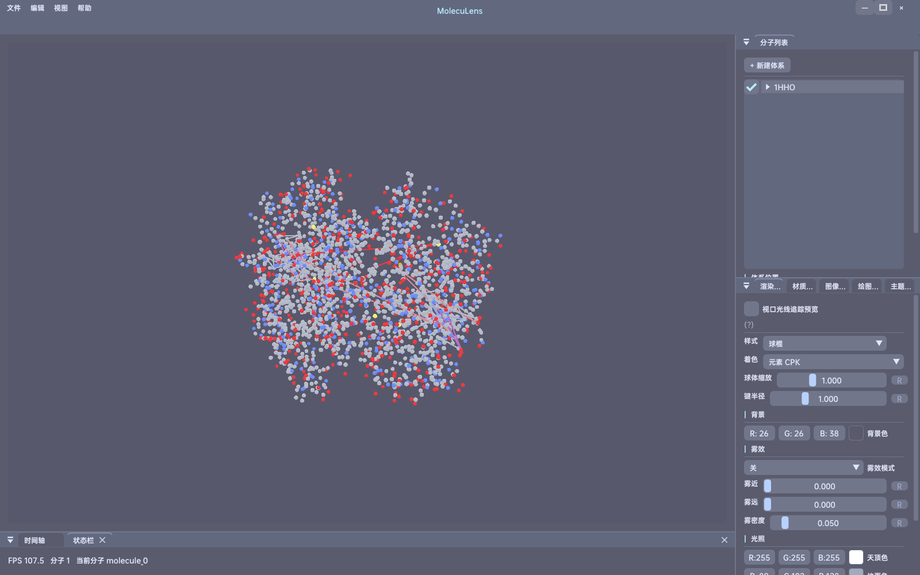
图 4-1 主界面（载入血红蛋白结构，球棍表示 + 元素 CPK 配色）

4.2 分子列表面板
面板顶部是“+ 新建体系”按钮，其下是可滚动的体系树。体系行由显示勾选框、展开指示与体系名组成；展开后逐个列出成员分子，结构相同的分子合并为一条并标注数量。选中某个分子后，该行下方显示其“原子数 · 键数 · 帧数”。
场景为空时面板提示“暂无体系（Ctrl+O 打开 PDB/GRO）”。

4.3 渲染设置面板
面板自上而下分为四组：
- 样式与着色：样式下拉框、着色下拉框，以及 QuickSurf 专用的等值面阈值与网格间距、表面类表示通用的整体系合并表面。
- 缩放：球体缩放（0.1～3.0）与键半径（0.2～3.0），各自带 R 复位按钮。球体缩放影响所有以半径为基准的表示，键半径只影响键圆柱的粗细。
- 背景与雾效：背景色、雾效模式、雾近、雾远、雾密度。
- 光照：天顶色、地面色、环境光色与半球光强度。
每一项右侧的小问号是帮助提示，鼠标悬停即可看到该项的说明。

4.4 材质选择面板
顶部是材质预设下拉框，其下依次是环境色、漫反射色、高光色、光泽度，以及金属度、粗糙度、不透明度三个扩展参数。

4.5 图像导出面板
面板分为两个选项卡。“高 DPI 图像”页用于导出静态图片：先选渲染方式与抗锯齿，再定尺寸模式与分辨率，选择背景后点击“导出图像...”，软件弹出系统另存为对话框确定保存位置。
“动画导出”页用于把轨迹播放或相机旋转记录为序列帧，可设起始帧、结束帧、帧率与循环，输出格式可选 PNG 序列、APNG、GIF、MP4 与 WebM。该页为后续版本的预留功能。

4.6 主题设置面板
顶部是主题下拉框，中部是十项色板预览（背景色、表面色、边框色、主题色、高亮色、成功色、警告色、危险色、文字色、次要文字），底部是控件预览。

4.7 日志面板
顶部工具行为“清空”按钮、“自动滚动”开关与缓存计数，其下是日志滚动区，每行依次为时间、级别与正文。

4.8 时间轴与状态栏
时间轴面板用于多帧结构的逐帧查看，从左到右是走带按钮（首帧、步退、播放/暂停、步进、末帧）、“循环”开关、速度倍率，以及帧滑块与帧信息。结构只有一帧时显示“单帧”。
状态栏显示当前帧率、场景中的分子数与当前选中的分子名。

4.9 菜单栏
菜单栏共四项。
菜单 | 项目 | 说明
文件 | 打开 (Ctrl+O) | 选择结构文件载入
 | 导入轨迹 | 预留项，暂不可用
 | 导出 | 预留项，暂不可用；导出请用“图像导出”面板
 | 退出 | 关闭软件
编辑 | 撤销 / 重做 | 预留项，暂不可用
视图 | 重置视角 | 预留项，暂不可用
 | 分子列表 / 渲染设置 / 材质选择 / 图像导出 / 绘图工具 / 时间轴 / 状态栏 / 日志 | 勾选控制对应面板的显示与隐藏
 | 布局重置 | 恢复默认的面板停靠布局
帮助 | 关于 MolecuLens V1.0 | 显示版本信息

五、使用流程

5.1 载入与观察
启动软件后，场景为空，三维视口显示背景色，分子列表提示尚无体系。从菜单“文件 → 打开”选择结构文件，或按 Ctrl+O。解析期间界面显示加载遮罩，依次提示“读取文件”“分析键”“上传 GPU”等阶段；完成后相机会自动取景，分子出现在视口中央。
按住左键拖动即可从各个角度观察。若画面方向不正，用右键拖动滚转校正；需要移动取景中心时按住 Shift 再拖右键；滚轮用于拉近拉远。

5.2 调整表示与配色
在“渲染设置”面板中先选样式，再选着色，两步相互独立。
例如观察一个多链蛋白，可以按下面的顺序推进：
- 样式选“球棍”，着色选“元素 CPK”——看清化学组成与键连关系。
- 着色改选“按链”——各条链以明显不同的颜色区分，一眼分辨亚基边界。
- 着色改选“按 BFactor”——颜色由蓝到红反映温度因子高低，柔性区域与刚性核心形成对比。
- 样式改选“卡通”或“新卡通”——骨架按螺旋、折叠、无规三种二级结构呈现为带宽不同的带与管，整体折叠方式一目了然。
- 样式改选“表面”或“QuickSurf”——换成整体外形，观察轮廓与空腔。此时可勾选“整体系合并表面”把溶剂一并纳入。
每一步都是即时生效的，不需要重新载入文件，也不需要重新出图。
如果分子显示得过小或过大，用“球体缩放”统一调整；只想改键的粗细时用“键半径”。两个滑杆右侧的 R 按钮可一键复位。

5.3 导出图像
画面调整满意后，在“图像导出”面板导出：确定渲染方式、抗锯齿倍数、尺寸模式与分辨率、背景，然后点击“导出图像...”，在系统另存为对话框中指定文件名与位置。
导出建议：用于论文插图时选“预设分辨率 → 4K UHD”，抗锯齿用 4，能得到边缘干净、放大后仍清晰的结果；追求更柔和的光影与反射效果时改选“光线追踪 (CPU)”，RT 采样设为 4～8。

5.4 命令行方式
软件另附一个命令行程序，用于在不打开界面的情况下查看结构文件的内容，适合批量核对文件是否可读、原子与键的数量是否符合预期：
moleculens-cli info <结构文件> 查看实例数、原子数、键数、帧数
moleculens-cli --version 查看版本号
moleculens-cli --help 查看全部命令
例如查看一个血红蛋白文件：
moleculens-cli info F:\MolecuLens\data\1HHO.pdb

六、功能详解与效果示例
本章以同一个结构为对象，对照展示不同表示方式与配色方案的实际效果。示例结构为血红蛋白（PDB 编号 1HHO），含两条肽链与血红素辅基，共 2396 个原子。

6.1 表示方式对照
表示方式决定“用什么形状画”，是影响画面信息量最直接的选项。
球棍是最常用的默认表示：原子画成小球、键画成细圆柱，两者都按比例缩放。它的好处是既能看清每个原子的位置与元素，又能看清键的连接关系，适合观察小分子构型与活性位点的局部细节。
空间填充（CPK）把每个原子按其范德华半径画成实心球，直观呈现分子在空间中的实际占位。它与球棍共用同一套半径缩放，因此把球体缩放调大即可平滑过渡到接近 VDW 的效果。VDW 与 CPK 的区别在于 VDW 忽略缩放，始终按元素的标准范德华半径绘制，用于需要严格按真实占位比较的场合。
甘草棍是较粗的棍状表示，不画端帽球，键与键在原子处直接相接，在大体系下比球棍更清爽，适合观察骨架走向。
卡通、新卡通、丝带与管状属于骨架类表示，只使用主链原子。卡通按二级结构把骨架挤出不同宽度的带（螺旋）与箭头（折叠），是展示蛋白质整体折叠的标准画法；新卡通的骨架样条更密、截面半径随二级结构连续变化，转折处更平滑；丝带最细，只勾勒走向；管状介于两者之间，呈均匀圆管。
表面与 QuickSurf 都生成连续曲面，区别在生成方式：表面按原子范德华球的并集抽取等值面，贴合原子本体的外形；QuickSurf 按高斯密度场抽取，每个原子被处理成一团平滑的密度云，得到的外形更圆润连续，更适合表现大分子的整体轮廓与空腔。QuickSurf 的等值面阈值越高、表面越收紧，网格间距越小、表面越精细。

6.2 配色方案对照
配色方案决定“每个原子取什么颜色”，与表示方式完全独立。下面五张图使用同一种表示（球棍）与同一个结构，只改变着色方式。
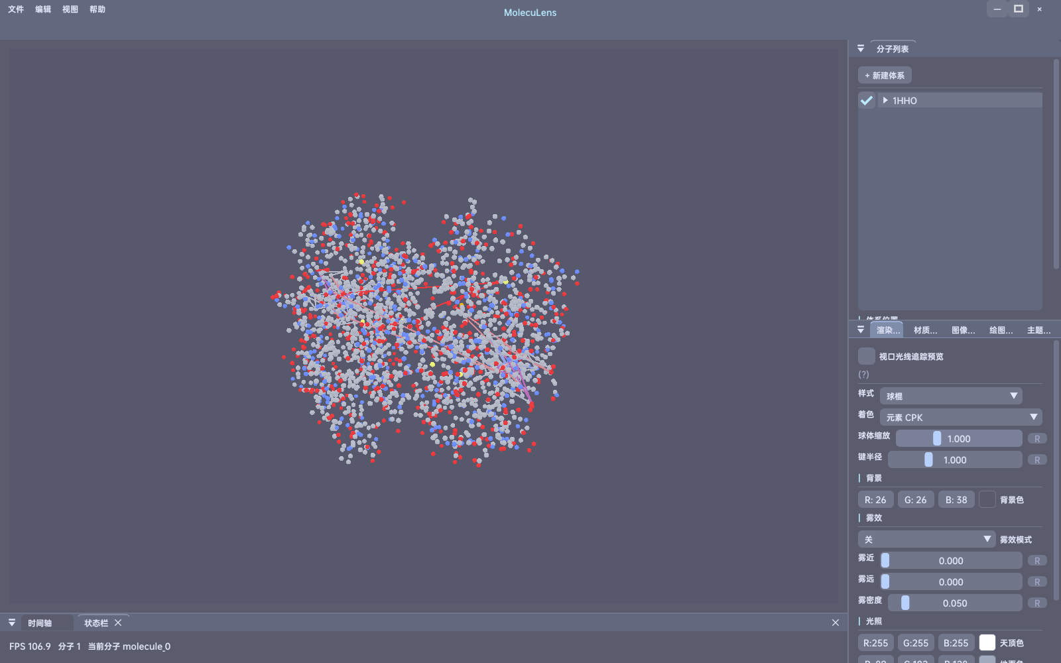
图 6-1 元素 CPK 着色：按元素取标准颜色，碳灰、氧红、氮蓝，可直接读出化学组成
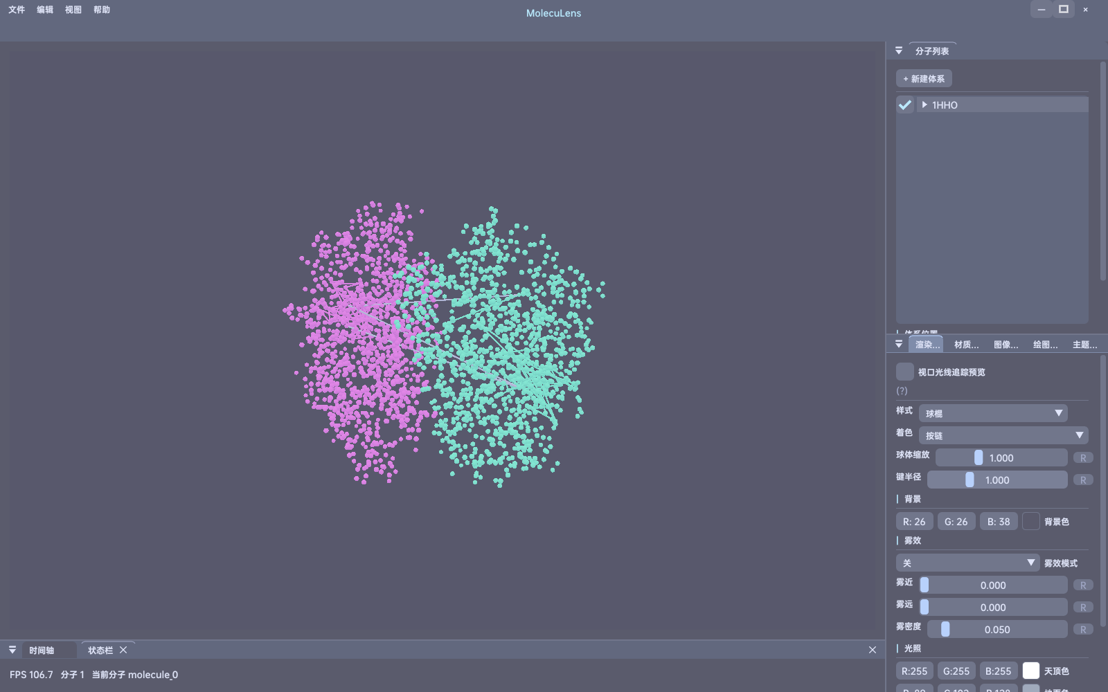
图 6-2 按链着色：两条肽链分别取不同色相，亚基边界一目了然
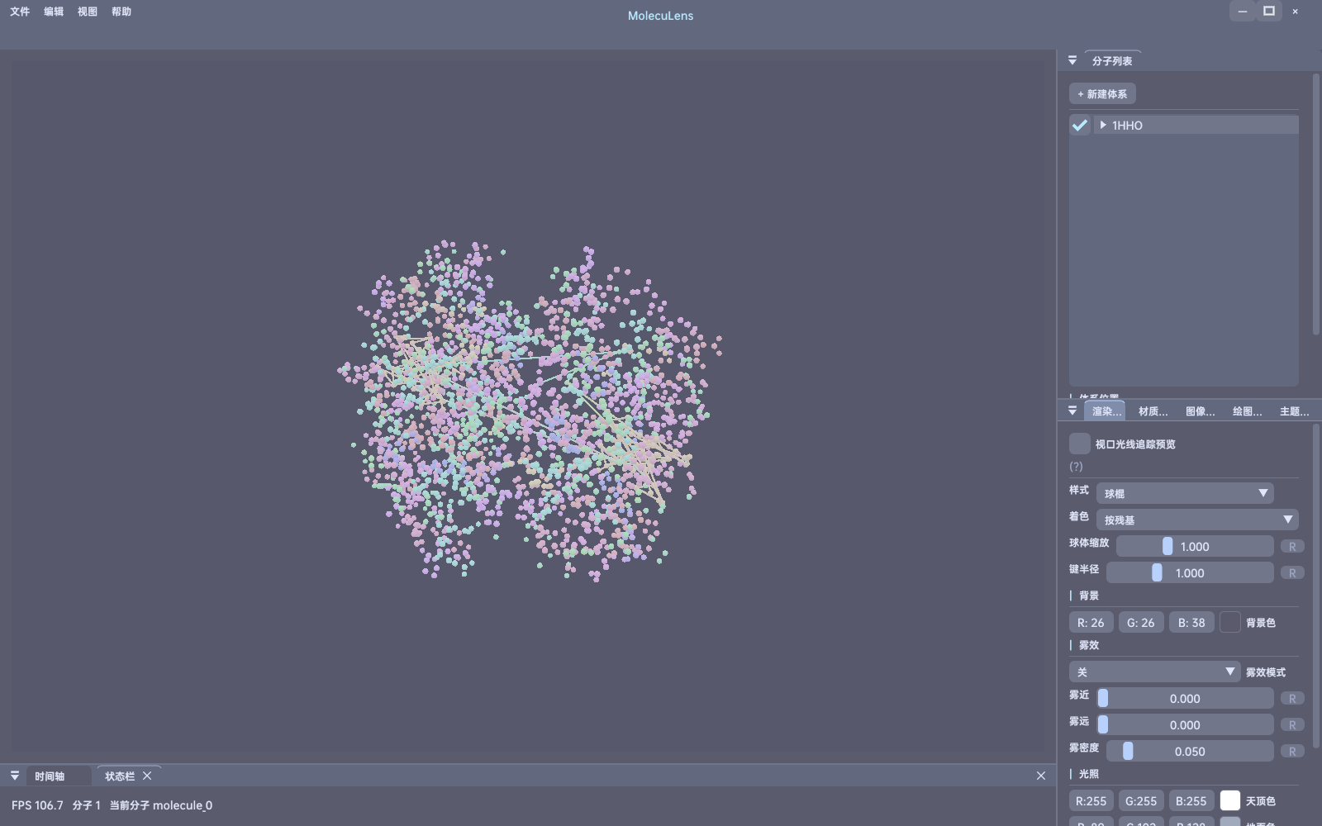
图 6-3 按残基着色：逐残基取柔和色相，沿序列呈现颜色渐变，便于跟踪链的走向
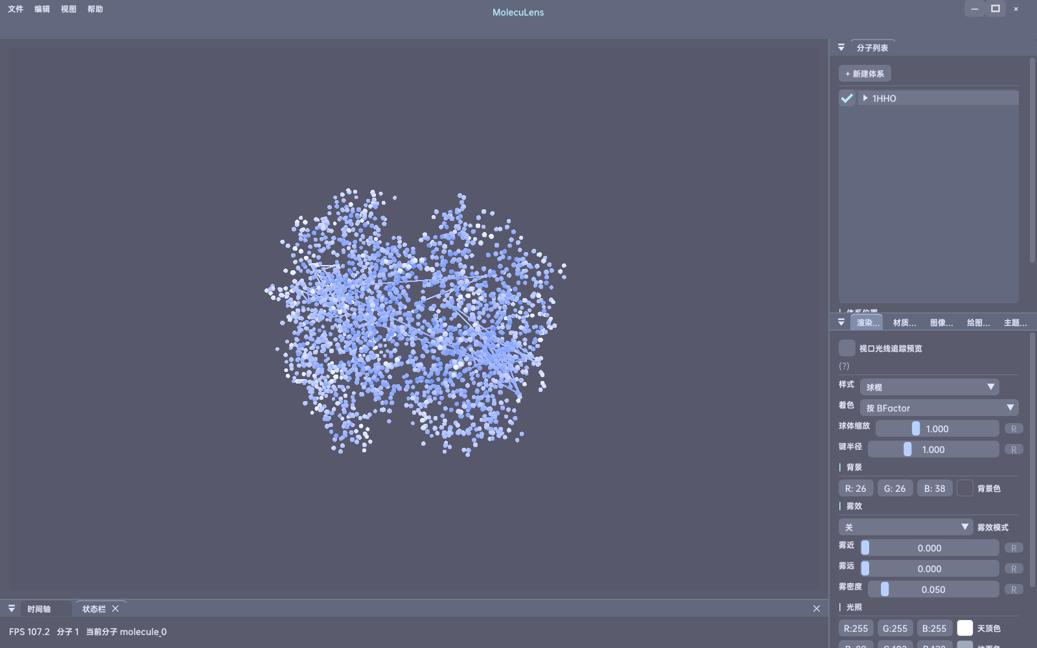
图 6-4 按 BFactor 着色：温度因子由低到高映射为蓝—白—红，柔性区域偏红、刚性核心偏蓝
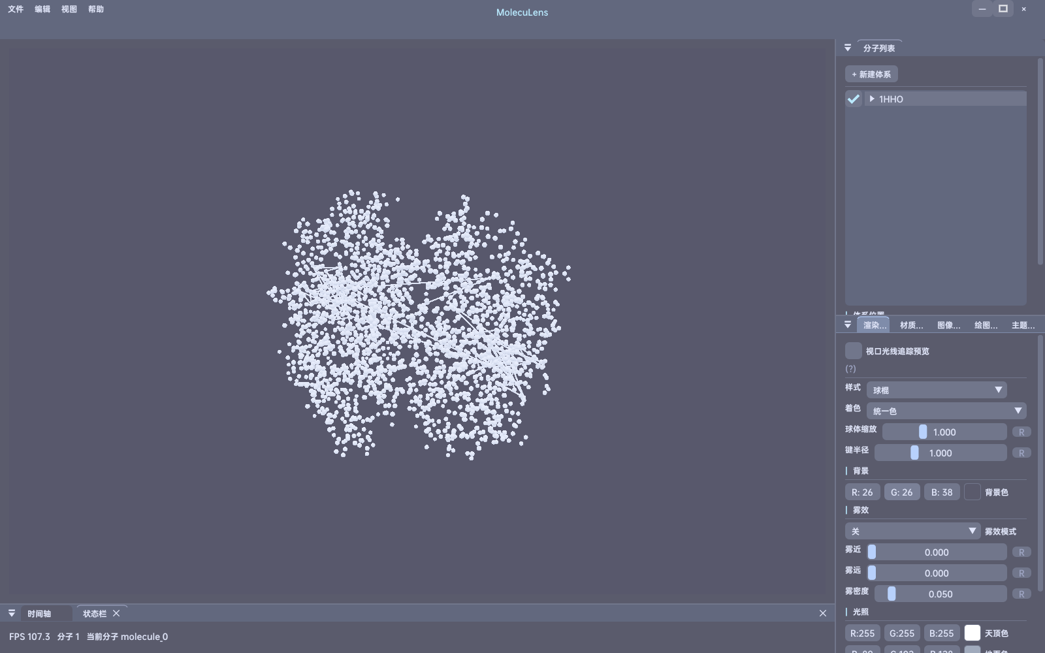
图 6-5 统一色着色：全部原子同色，只保留几何轮廓，适合与透明材质配合
按链与按残基两种着色都采用“按编号哈希取色相”的办法，而不是预先分配一张固定色表。这样做的实际好处是：面对不同链数、不同残基数的结构，颜色都能自动分散开，不会出现两条相邻链被分到相近颜色的情况，也不需要为新结构调整配置。两者饱和度不同——按链用较高的饱和度，色块鲜明；按残基用较低的饱和度，颜色柔和，长时间观察不刺眼。

6.3 小分子示例
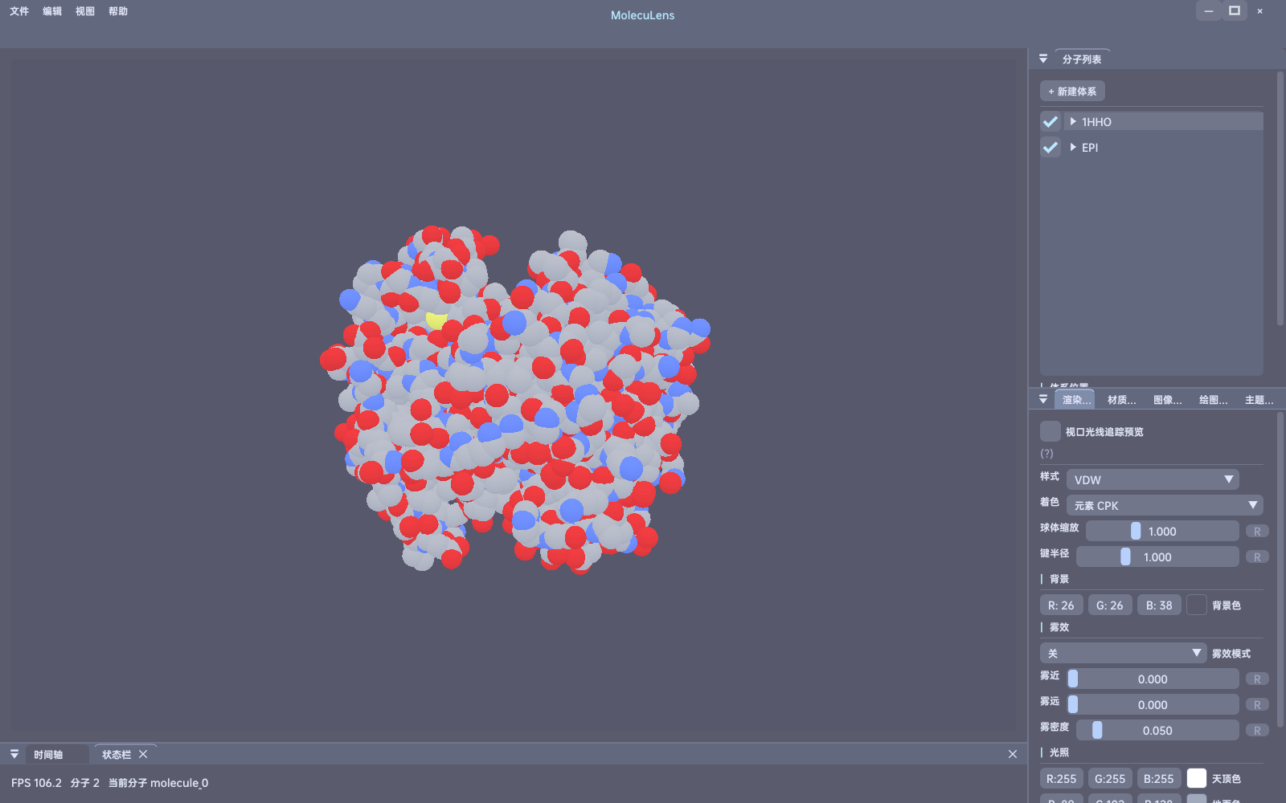
图 6-6 小分子（表儿茶素，73 个原子）棍状表示 + 元素 CPK 着色
小分子以棍状或球棍表示最为清晰：原子少、键连密集，按元素着色后可以迅速分辨羟基、苯环等官能团的位置。对本例这类含多个羟基的分子，红色球（氧）的分布直接反映了氢键可能形成的位点。

6.4 光线追踪导出
在“图像导出”面板把渲染方式改为“光线追踪 (CPU)”，即可用软体光线追踪生成最终图像。与实时光栅化相比，光追路径对每个像素独立求交，光照过渡更柔和，球面之间能看到一次反射，适合作为论文插图。RT 采样数决定每像素的采样次数，取值 4～8 可在质量与耗时之间取得平衡。

七、参数说明
下表汇总界面上可调的参数、取值范围与默认值。所有带 R 标记的参数都可用滑杆右侧的小按钮一键恢复默认值。

7.1 渲染设置
参数 | 范围 | 默认 | 说明
样式 | 十二种表示 | 球棍 | 几何形状的选择
着色 | 五种方案 | 元素 CPK | 原子取色规则
球体缩放 | 0.1～3.0 | 1.0 | 所有以半径为准的表示的统一倍率
键半径 | 0.2～3.0 | 1.0 | 只影响键圆柱的粗细
等值面阈值 | 0.05～2.0 | 0.5 | 仅 QuickSurf；越大表面越收紧
网格间距 | 0.2～2.0 | 0.5 | 仅 QuickSurf；越小越精细也越慢
整体系合并表面 | 开 / 关 | 关 | 仅表面与 QuickSurf；按体系合并为一个面
背景色 | RGB | (26,26,38) | 三维视口底色
雾效模式 | 关 / 线性 / 指数 / 指数² | 关 | 远端淡化效果
雾近 | 0～200 | 0.0 | 线性雾起点
雾远 | 1～1000 | 100.0 | 线性雾终点
雾密度 | 0.001～0.5 | 0.05 | 指数类雾的浓度
天顶色 | RGB | (255,255,255) | 半球光上方颜色
地面色 | RGB | (0,0,0) | 半球光下方颜色
环境光色 | RGB | (255,255,255) | 均匀补光颜色
半球光强度 | 0～1.5 | 0.45 | 天顶与地面的明暗差异程度

7.2 图像导出
参数 | 范围 | 默认 | 说明
渲染方式 | 光栅化 / 光线追踪 | 光栅化 | 导出所用的渲染路径
抗锯齿 SSAA | 1～8 | 2 | 光栅化路径的超采样倍数
RT 采样 | 1～8 | 4 | 光线追踪路径的每像素采样数
尺寸模式 | 视口倍数 / 绝对尺寸 / 预设分辨率 | 视口倍数 | 输出尺寸的确定方式
倍数 | 1.0～8.0 | 2.0 | 视口倍数模式下的放大倍率
宽 / 高 | 整数 | 1920 × 1080 | 绝对尺寸模式下的像素数
预设分辨率 | Full HD ～ 8K UHD | 4K UHD | 常用分辨率快捷选项
背景 | 当前 / 白色 / 透明 | 当前背景 | 导出图的背景处理
MSAA | 0～8 | 8 | 多重采样抗锯齿
相机适配 | Contain / Stretch / Crop | Contain | 画面与目标尺寸的适配
DPI | 整数 | 300 | 写入文件的像素密度标记

7.3 材质参数
参数 | 范围 | 默认 | 说明
材质预设 | 八套 + 自定义 | 默认 | 一键套用成套材质参数
环境色 | RGB | (153,153,153) | 环境光反射分量
漫反射色 | RGB | (230,230,230) | 主体颜色，统一色着色即取此色
高光色 | RGB | (77,77,77) | 高光颜色
光泽度 | 1.0～256.0 | 32.0 | 高光集中程度，越大越锐
金属度 | 0.0～1.0 | 0.0 | 金属质感强度
粗糙度 | 0.0～1.0 | 0.40 | 表面粗糙程度
不透明度 | 0.05～1.0 | 1.0 | 越小越透明

八、常见问题
问：打开文件后画面上什么都没有
答：先看左下角状态栏的分子数是否为 0。若为 0，说明文件没被识别，确认扩展名是 .pdb、.gro、.sdf 或 .mol。若分子数不为 0 但画面是空的，多半是视角问题：用滚轮缩小，或右键拖动调整方向。
问：换成卡通或丝带后画面变得很稀
答：这几种表示只使用主链原子，小分子结构没有主链，因此会退化为很少的几何。换回球棍或 CPK 即可。
问：按 BFactor 着色后颜色没有变化
答：结构文件里的温度因子一列可能全是 0（建模工具导出的文件常见）。颜色映射本身是生效的，只是数据没有差异。
问：表面或 QuickSurf 计算很慢
答：这两种表示需要对整个体系做等值面抽取，原子越多越慢。可把网格间距调大以减少计算量；若体系含大量溶剂，可在分子列表里隐藏该体系的水分子，或勾选“整体系合并表面”避免逐分子生成零碎曲面。
问：导出的图片边缘有锯齿
答：把“抗锯齿 (SSAA)”调大，一般取 4 即可明显改善；或改用光线追踪路径并把 RT 采样调到 4～8。
问：导出用时较长
答：导出在后台进行，期间可以继续操作界面。提高分辨率、抗锯齿倍数或 RT 采样都会显著增加耗时，按需要取舍即可。
问：面板被我拖乱了，想恢复原样
答：菜单“视图 → 布局重置”可恢复默认停靠布局。
问：日志面板是空的
答：日志面板默认隐藏，需要从菜单“视图 → 日志”打开。打开后即可看到启动以来的分级消息；点“清空”可清掉历史记录。

